УДК 639.227.5 (261.5)
СТАНДАРТИЗАЦИЯ УЛОВА НА УСИЛИЯ СКУМБРИИ SCOMBER COLIAS ПРИ УСЛОВИИ МНОГОВИДОВОГО РЫБОЛОВСТВА В ЦЕНТРАЛЬНО-ВОСТОЧНОЙ АТЛАНТИКЕ
А.И. Никитенко, Д.В. Артеменков, И.В. Соболев*
Всероссийский научно-исследовательский институт рыбного хозяйства и океанографии (ФГБНУ «ВНИРО»), г. Москва, 107140
* Государственный университет Дубна (ГБОУ ВО МО «Университет Дубна»), г. Дубна, 141982
E-mail: nikitenko@vniro.ru
Поступила в редакцию ХХ.ХХ.2019 г.
Изучено влияние многовидового рыболовства на расчет целевого промысла скумбрии (CPUE), полноценно характеризующий тактику лова, что определенным образом отражается на оценке биомассы и создает риски управления популяцией в Центрально-Восточной Атлантике. Промыслово-статистическая информация за период 2004-2017 гг. обработана программой на языке SQL с особенностями СУБД Postgres (https://github.com/sobolion/TargetFISH), ввиду чего определен целевой промысел на основе анализа и квалификации состава уловов каждого судового суточного донесения из базы данных 349004 строк. Целевые промысловые усилия стандартизированы методом обобщенных линейных моделей GLM, которые в дальнейшем использованы в Bayesian state-space model для оценки состояния запаса и биомассы. Сравнение стандартизированного промыслового усилия с промыслово-статистической информацией без предварительной обработки позволило выявить максимальную чистоту модели по информационным критериям, которая имеет низкие параметры отклонения в 2 раза. Стандартизация и выравнивание ряда CPUE при определении целевых уловов скумбрии происходит лучше в 4 раза. В результате наблюдается более точный расчет биомассы в сценарии с целевым промыслом скумбрии, который имеет ошибку среднего значения ± 25 тонн относительно ± 52 тонн. При этом у сценария без предварительной обработки CPUE наблюдается завышенная 1,19 текущая биомасса и заниженная 1,09 промысловая смертность к точке MSY. Поэтому можно заключить о сильном влиянии многовидового промысла на оценку состояния запаса, при котором создается риск недооценки промысловой смертности, дальнейшей переэксплуатации популяции и даже падение промысла.

Ключевые слова: целевое рыболовство, скумбрия, Scomber colias, Bayesian state-space model, оценка запаса

ВВЕДЕНИЕ
Управление рыбными запасами осуществляется на основании научной оценки состояния популяции. Не надлежащее управление может привести промысел к катастрофическим последствиям, которые влекут за собой социальные и экономические потрясения. Отличным примером управления восстановления после падения промысла является запас северо-восточной атлантической трески Gadus morhua. Успешное управление прямо зависит от надежности информации у лиц, принимающих решения (Winker 2014). Поэтому, ученым важно сообщать самую лучшую доступную информацию исполнительным и законодательным органам власти, рыбодобывающим компаниям и рыболовному сообществу в целом.
Доступная информация представляет собой оценку рыбного запаса по результатам проведенных крупномасштабных исследований научными институтами. Расчет модели динамики популяции и мониторинга состояния запаса проводиться на основании индексов численности, которые, как правило, считаются пропорциональными численности популяции (Walters, Martell, 2004; Maunder, Punt 2004; Geromont, Butterworth; 2015). Индексы численности, полученные по широко распределённым данным тралово-акустических съемок, трудно собрать ввиду ограниченного финансирования. Поэтому источником получения независимых индексов численности могут являться данные промысловой статистики (Михайлов, 2015; Булгакова, 2009; Maunder, Punt; 2004; Hilborn, Walters; 1992).
В тоже самое время промысловая статистика или данные промышленного рыболовства, как правило, представляют собой выборочный промысел путем неслучайного поиска. Следовательно, промысловая статистика зашумлена условиями рыболовства, которые представляют собой факторы изменяющие уловистость (q) на протяжении всей истории эксплуатации запаса. К некоторым из этих факторов относятся опыт флота на промысле запаса, флюктуация окружающей среды, что в свою очередь приводит к динамике численности популяции. Один из проблемных факторов погруженных в промысловую статистику является ведение многовидового промысла.
Многовидовой промысел отражает ведение различных промысловых стратегий, каждая из которых связана с определенным выбором промыслового участка, типа акватории со средой обитания рыб и методом промысла. Рыболовные суда нацеливаются на конкретный вид, при этом они могут использовать особую промысловую операцию или траление, которое не будет оптимальным для ловли других видов. Выбор тактики лова может быть сложным и зависеть от предпочтения капитана судна, рыночных условий, правил рыболовства и обилия различных запасов, на которые направлен промысел (Hilborn, Walters, 1992; Pelletier, Ferraris, 2000; Quirijns et al., 2008; Palmer et al., 2009; Winker et al., 2013). Следовательно, определение независимых индексов численности необходимо решить путем стандартизации уловов на усилие, обязательно включающую проблемный фактор многовидового промысла и остальные оказывающие влияние на уловистость. Игнорирование влияния разнородной тактики промысла в процессе стандартизации может привести к сильно смещенным показателям численности и последующей неправильной интерпретации состояния ресурса.
В данной работе мы рассматриваем поведение таргетинга, как тактику целевого промысла скумбрии в Центрально-Восточной Атлантике за выбранный период лет. Основная цель исследования – определение целевого промысла скумбрии совместно с дальнейшим расчетом независимых индексов численности (CPUE), полноценно характеризующих тактику целевого промысла по различным сценариям, а также определение влияния всех сценариев на оценку биомассы и возможных рисков для популяции скумбрии в Центрально-Восточной Атлантике.
МАТЕРИАЛ И МЕТОДЫ
Для исследования в Центрально-Восточной Атлантике использована промыслово-статистическая информация из Центра системы мониторинга рыболовства и связи Федерального агентства по рыболовству за период 2004-2017 гг. Промыслово-статистическая информация представлена из суточных судовых донесений, в которых указан весь состав улова по видам рыб в том числе скумбрии (рис. 1). Набор данных описывает российский промысел во всех промысловых районах исключительной экономической зоны Марокко, Мавритании, Сенегале, Гамбии, Гвинеи-Бисау и Гвинеи за указанный период. Конкретные задачи для выполнения цели и обработки указанной промыслово-статистической информации заключались в следующем:
- ввиду ежегодных флюктуаций среды и запаса скумбрии определить сценарии, полноценно характеризующие тактику целевого промысла, сформировать статистику по сценариям с помощью авторской программы на языке SQL и стандартизировать CPUE, получив независимые индексы численности;
- определить наиболее чистые статистические модели по выбранным сценариям, произвести характеристику CPUE, биомассы и возможных рисков для популяции скумбрии в Центрально-Восточной Атлантике.

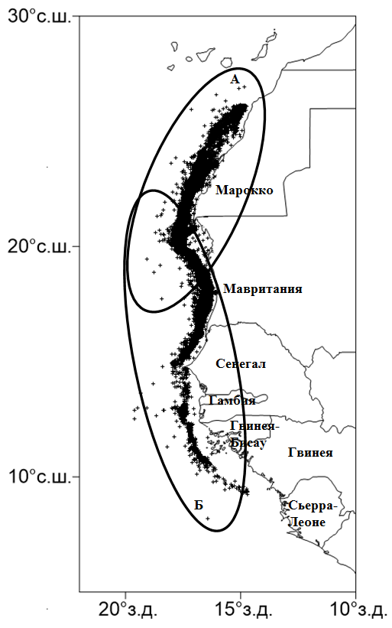
Рис. 1. Распределение скумбрии (а – осенне-зимний и а,б – весенне-летний периоды) и её уловов российским флотом в районе исследований Центрально-Восточной Атлантики.

Общепринятое предположение о подходах к многоцелевой стандартизации заключается в том, что информация о истинной цели отражена в видовом составе улова (He et al., 1997; Pelletier, Ferraris, 2000; Carvalho et al., 2010). Поэтому целевые судовые суточные донесения (ССД) выбраны, когда вклад вида в составе улова выше заданного порога. Этот порог называется «уровнем квалификации» (Biseau, 1998; Kimura, 1981; Stocker et. al., 1984), и его использование рекомендуется в расчетах и стандартизации целевого CPUE. В результате целевой промысел и целевые виды были определены на основе анализа состава уловов каждого ССД, каждое ССД из базы данных было квалифицировано. Следовательно, отфильтрована и исключена неполноценная информация, а оставлены только данные полностью характеризующие тактику промысла.
Решение задачи фильтрации целевой промысловой статистики по составу уловов авторами была написана программа на языке SQL с особенностями СУБД Postgres. Выборка и анализ данных осуществлялась с помощью специализированного клиент серверного приложения. Для определения сценариев обработано 349004 строк. Дальнейшая демонстрация процедур определения данных отражающих целевой промысел представлена на странице документации функций (https://github.com/sobolion/TargetFISH).
В дальнейшем каждый сценарий целевого промыслового усилия стандартизирован по методу обобщенных линейных моделей GLM (McCullagh, Nelder, 1989), использов инструмент статистического программного обеспечения R с открытым исходным кодом (R Core Team, 2013). Наиболее часто процедуры стандартизации проводяться методами обобщенных линейных моделей или обобщенных аддитивных моделей, которые помогают минимизировать общие отклонения в данных CPUE и корректируют смешанные воздействия факторов на независимые индексы численности (Guisan et al., 2002; Maunder, Punt, 2004). Всего произведено 16 стандартизаций CPUE для каждого подсценария. Программный код включал параметры года, сезона промысла, количество вылова в сутки, широта вылова, долгота вылова и мощность судна, но для разного подсценария поочередно исключались параметры. Для выбора модели наиболее лучше описывающую выбранный сценарий использовали процедуры анализа отклонений логарифмического правдоподобия (logLik), информационный критерий Шварца (BIC) и информационный критерий Акаике (AIC), которые обеспечивают наименее предвзятое представление о чистоте данных (Carrutherset et al., 2010).
Для оценки состояния запаса и биомассы скумбрии произведены расчеты с использованием статистического языка R и пакета программного обеспечения cmsy (Froese, 2017). Расчет биомассы проводился по Bayesian state-space model, где необходим временной ряд ежегодных уловов и производительность флота в соответствии с выбранными сценариями исследования. Основу метода составляет продукционная модель Schaefer (1954), по средствам которой для оценки биомассы используются ежегодные уловы и биологическая устойчивость популяции к воздействию. Динамика биомассы определяется уравнением (1):
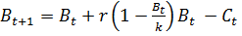 (1)
Где Bt+1 - эксплуатируемая биомасса в последующий год t+1, Bt - текущая биомасса, Ct - улов в году t, k – емкость среды, r – биологическая устойчивость популяции. В качестве функции пополнения запасов выбрано линейное снижение избытка продукции (Barrowman, Myers, 2000; Ricker, 1975; Beverton, Holt, 1957).
РЕЗУЛЬТАТЫ И ОБСУЖДЕНИЕ
Достижение цели исследования связано с решением поставленных задач в очередном порядке. Определение сценариев для дальнейшего расчета CPUE зависит от количества скумбрии в уловах и последующей тактикой промысла. Уровень квалификации или массовая доля скумбрии при многовидовом рыболовстве не остается постоянной ввиду того, что численность и биомасса рыб каждого вида находиться в динамике и изменяется в течение лет. Помимо, промысловой смертности на динамику численности рыб большое влияние оказывают гидрологический режим, развитие кормовой базы и конкурентные отношения за неё (Никольский, 1974).
Следовательно, ввиду происходящих флюктуаций необходимо сформировать статистику по сценариям в зависимости от массовой доли скумбрии за выбранный период промысла. Промысел скумбрии в ЦВА изменчив, но резких снижений общего вылова не наблюдается. Минимальное значение общего вылова составляет 174 тыс. тонн, максимальное – 401 и среднее – 263 тыс. тонн (рис. 2). При этом массовая доля скумбрии за год определена на основании только по российскому вылову от всех пелагических рыб, потому что детальная промыслово-статистическая информация представлена только Россией. Следовательно, в качестве уровня квалификации или заданного порогового значения в составе улова ССД определен процент скумбрии в годы с минимальным значением вылова составил 18%, максимальным – 44 %и среднее – 33%.

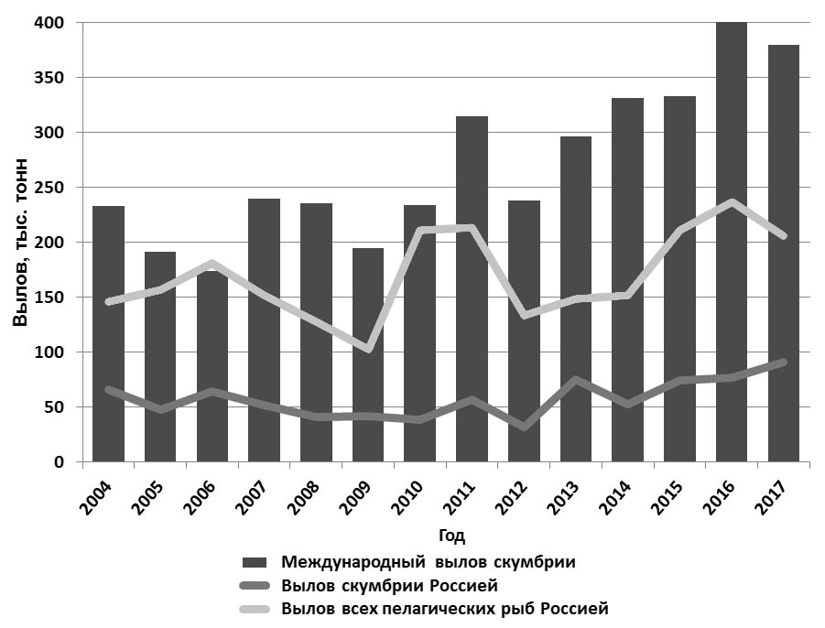
Рис. 2. Международный вылов скумбрии и пелагических рыб Россией за период 2004-2017 гг.

На этом основании определены сценарии с массовой долей скумбрии 0, 18, 44 и 33% в составе уловов, что позволит вычислить неполноценную информацию. Значения уловов скумбрии выше уровня квалификации указанной массовой доли в составе улова формируют статистику для дальнейшего расчета целевого CPUE по сценариям с 18, 44 и 33%. Поэтому вычисление промыслово-статистической информации по отмеченным выше процентам позволяет найти уловы на усилия, где скумбрия была основной целью или выловленным объектом.
Процедура фильтрации неполноценной промысловой статистики и определение статистики выше уровня квалификации позволили сформировать четыре сценария (SC1, SC2, SC3 и SC0 без фильтрации для сравнения), где представлены полноценные данные характеризующие тактику целевого промысла по указанной массовой доле скумбрии в составе уловов. Методом обобщенных линейных моделей для каждого сценария произведены по 4 стандартизации CPUE, в которых поочередно исключались факторы влияющие на уловистость. Программный код включал параметры года, сезона промысла, количество вылова в сутки, широта вылова, долгота вылова и мощность судна. Выбор модели каждого сценария осуществлен по наиболее лучше описывающей процедуре анализа отклонений логарифмического правдоподобия (logLik), информационного критерия Шварца (BIC) и информационного критерия Акаика (AIC). Методы перекрестной проверки, оценивают модель только на основе того, насколько хорошо она соответствует данным, но могут не определить модель, которая обеспечивает наименее предвзятое представление истинной структуры численности (Carrutherset et al., 2010).
Наибольшая чистота данных по всем процедурам отклонений характерна для моделей, где стандартизация промыслового усилия выполнена со всеми параметрами программного кода (табл. 1). Наибольший шум наблюдается в SC0, где для стандартизации использована все статистика улова скумбрии без предварительной фильтрации промыслово-статистической информации по составу уловов на языке SQL. SC2 имеет самые низкие параметры отклонения, которые более чем в 2 раза ниже SC0. Отличия отклонений SC2 между SC1 и SC3 составляют соответственно 60 и 20%. Для дальнейших расчетов выбраны сценарии с наибольшей чистотой данных моделей, включавшие все параметры кода стандартизации.

Таблица. 1. Характеристика отклонений логарифмического правдоподобия (logLik), информационного критерия Шварца (BIC) и информационного критерия Акаике (AIC) по сценариям.
SC0 | Подсценарии | logLik | BIC | AIC
 | CPUE ~ Year+Power+Region+Month | -95641 | 192205 | 191468
 | CPUE ~ Year+Power+Region | -95984 | 192781 | 192132
 | CPUE ~ Year+Power | -99051 | 198430 | 198168
 | CPUE ~ Year+Power+Month | -98580 | 197597 | 197249
SC1 |  | logLik | BIC | AIC
 | 18%_CPUE ~ Year+Power+Region+Month | -72929 | 155975 | 147957
 | 18%_CPUE ~ Year+Power+Region | -73108 | 156226 | 148292
 | 18%_CPUE ~ Year+Power | -76690 | 153709 | 153449
 | 18%_CPUE ~ Year+Power+Month | -76465 | 153365 | 153021
SC2 |  | logLik | BIC | AIC
 | 44%_CPUE ~ Year+Power+Region+Month | -45447 | 98719 | 92643
 | 44%_CPUE ~ Year+Power+Region | -45516 | 98756 | 92718
 | 44%_CPUE ~ Year+Power | -47479 | 95270 | 95027
 | 44%_CPUE ~ Year+Power+Month | -47360 | 95133 | 94811
SC3 |  | logLik | BIC | AIC
 | 33%_CPUE ~ Year+Power+Region+Month | -54585 | 117809 | 111018
 | 33%_CPUE ~ Year+Power+Region | -54676 | 117888 | 111178
 | 33%_CPUE ~ Year+Power | -57192 | 114702 | 114452
 | 33%_CPUE ~ Year+Power+Month | -57031 | 114483 | 114152

При определении основных промысловых скоплений скумбрии и их целевых уловов по сценариям наблюдается логичный рост среднего улова на усилия. Таким образом, SC0, где для стандартизации использована вся статистика улова скумбрии, включая неполноценную информацию как объекта прилова, имеет заниженные уловы на усилие относительно реального целевого промысла в 1,5-2,5 раза. Ввиду определения целевых уловов на усилие с ростом среднего значения по сценариям увеличиваются критерии, характеризующие изменчивость ряда. Поэтому для оценки и сравнения изменчивости рядов CPUE между сценариями критерии переведены в относительные величины от среднего значения.
В результате применения определения целевых уловов ошибка среднего значения снижается в 1,6 раза, а наименьшая ошибка наблюдается в SC3 (табл. 2). Амплитуда или разнообразие изучаемого признака в SC1, SC2 и SC3 аналогично снижается в 1,4-1,6 раза. Говоря о колеблемости вариационных рядов, также наблюдается снижение в 1,6 раза в SC1, SC2 и SC3 относительно SC0, а наименьшая сигма в SC3. Относительная мера колеблемости вариационного ряда составила ниже в SC1, SC2 и SC3 к SC0 в 2,4-4,0 раза. Следовательно, выравнивание ряда CPUE при определении целевых уловов скумбрии происходит лучше минимум в 2,4 раза в SC1 и максимум в 4,0 раза в SC3 несмотря на то что в SC3 более высокий процент амплитуды чем в SC2.

Таблица. 2. Оценка изменчивости стандартизированного целевого CPUE по сценариям.
Критерии изменчивости | SC0 | SC1 | SC2 | SC3
Среднее значение | 42,093 | 62,883 | 103,361 | 102,050
Ошибка среднего значения | 2,829 | 2,637 | 4,298 | 4,206
Минимум | 22,136 | 47,719 | 85,774 | 81,235
Максимум | 56,577 | 83,349 | 137,675 | 135,955
Амплитуда | 34,441 | 35,630 | 51,901 | 54,720
Сигма | 9,799 | 9,135 | 14,887 | 14,569
Вариация | 0,233 | 0,145 | 0,144 | 0,143
% ошибки от среднего значения | 6,720 | 4,193 | 4,158 | 4,121
% амплитуды от среднего значения | 81,823 | 56,660 | 50,214 | 53,621
% сигмы от среднего значения | 23,279 | 14,526 | 14,403 | 14,276
% вариации от среднего значения | 0,553 | 0,231 | 0,139 | 0,139

Так как SC3 имеет наилучшие критерии изменчивости, решено использовать его в сравнении с SC0 при расчете биомассы (рис. 3). Производя вычисления по Bayesian state-space model отмечается уловистость скумбрии при сценариях SC0 и SC3 соответственно 3,1*10-5 и 7,6*10-5, что в очередной раз подтверждает корректность выполненной обработки данных и определение тактики целевого промысла представленной в SC3.

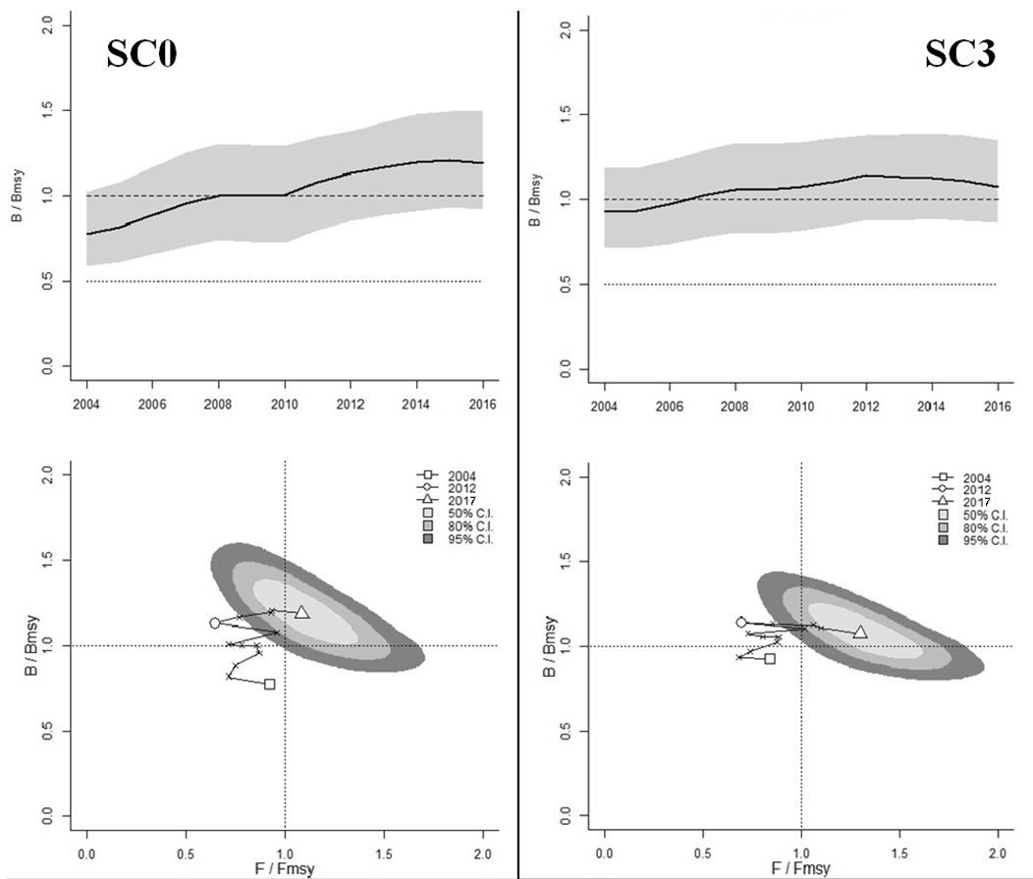
Рис. 3. Расчет отношений биомассы и её сопоставление с промысловой смертностью для SC0 и целевого сценария SC3.

В результате при расчете биомассы ошибка среднего значения наблюдается в SC3 ± 25 тонн относительно SC0 ± 52 тонн. Амплитуда ряда биомассы составила 556 тонн для SC0 и 272 тонн для SC3, аналогично колеблемость вариационных рядов биомассы ниже 89 тонн в SC3 относительно 180 тонн в SC0. Следовательно, можно отметить более точный расчет биомассы по SC3. При этом в SC3 отношение текущей биомассы к биомассе в точке MSY 1,08 ниже 1,19 чем в SC0. Также отношение промысловой смертности к промысловой смертности в точке MSY 1,30 в SC3 выше 1,09 чем в SC0. Поэтому можно заключить о занижении вероятного риска для популяции скумбрии в SC0.
ЗАКЛЮЧЕНИЕ
Многовидовой промысел оказывает сильное влияние при расчете CPUE и биомассы, так определяемая уловистость скумбрии в 2,5 раза выше в выбранном SC3. Аналогичное подтверждение отражает тестирование различных сценариев, содержащих информацию о тактике целевого промысла, которые характеризуются наибольшей чистотой модели и наименьшими критериями изменчивости относительно SC0.
В тоже самое время высокая биомасса наблюдается в SC0, но критерии изменчивости сообщают о меньшей ошибке, амплитуде и колеблемости в сценарии, отражающем целевой промысел SC3. Поэтому более точный расчет биомассы по SC3. При этом промысловая смертность в SC0 занижается и недооценивается, что конечно создает риск завышенной рекомендации по вылову и дальнейшей переэксплуатации популяции скумбрии в Центрально-Восточной Атлантике.
СПИСОК ЛИТЕРАТУРЫ
Булгакова Т.И. Регулирование многовидового рыболовства на основе математического моделирования: автореф. М.: ВНИРО, 2009. 50 с.
Михайлов А.И. Математические аспекты стандартизации уловов на усилие // Вопросы рыболовства. 2015. Том 16. №4. С. 489-496.
Никольский Г.В. Теория динамики стада рыб как биологическая основа рациональной эксплуатации и воспроизводства рыбных ресурсов: М.: Наука, 1965. 382 с. [2-е перераб. и доп. изд.: М. : Пищ. пром-сть, 1974. – 448 с.].
Barrowman N.J., Myers R.A. Still more spawner-recruitment curves: the hockey stick and its generalizations // Canadian Journal of Fisheries and Aquatic Sciences. 2000. V. 57. P. 665–676.
Beverton R.J.H., Holt S.J. On the Dynamics of Exploited Fish Populations // London. MAFF. 1957. Ser. 2. 19 pp.
Biseau, A. Definition of a directed fishing effort in a mixed-species trawl fishery, and its impact on stock assessments // Aquat. Living Resour. 1998. V. 11. P. 119–136.
Carruthers, T.R., McAllister, M.K., Ahrens, R.N.M. Simulating spatial dynamicsto evaluate methods of deriving abundance indices for tropical tunas // Can. J. Fish.Aquat. 2010. Sci. V. 67. P. 1409–1427.
Carvalho, F.C., Murie, D.J., Hazin, F.H.V. et al. Catch rates and size composition of blue sharks (Prionace glauca) caught by the Brazilian pelagic longline fleet in the southwestern // Atlantic Ocean. Aquat. Living Resour. 2010. V. 23. P. 373–385.
Froese R., Demirel N., Coro G. et al. Estimating fisheries reference points from catch and resilience // Fish and Fisheries. 2017. V. 18(3). P.506-526.
Geromont, H.F., and Butterworth, D.S. Generic management procedures for datapoor fisheries: forecasting with few data // ICES J. Mar. Sci. 2015. V. 72. P. 251–261.
Guisan, A., Edwards, T.C., Hastie, T. Generalized linear and generalized additive models in studies of species distributions: setting the scene // Ecol. Model. 2002. V. 157. P. 89–100.
He, X., Bigelow, K., and Boggs, C. Cluster analysis of longline sets and fishing strategies within the Hawaii-based fishery // Fish. Res. 1997. V. 31. P. 147–158.
Hilborn, R., and Walters, C.J. Quantitative Fisheries Stock Assessment: Choice,Dynamics, and Uncertainty // Chapman and Hall, New York. 1992.
Kimura, D.K. Standardized measures of relative abundance based on modelling log (c.p.u.e.), and their application to Pacific ocean perch (Sebastes alutus) //J. Cons. 1981. V. 39. P. 211–218.
Maunder, M.N., and Punt, A.E. Standardizing catch and effort data: a review of recent approaches // Fish. Res. 2004. V. 70(2-3). P. 141–159.
McCullagh, P., Nelder, J.A. Generalized Linear Models // Chapman & Hall, New York. 1989.
Palmer M., Quetglas A., Guijarro B. et al. Performance of artificial neural networks and discriminant analysis in predicting fishing tactics from multispecific fisheries // Can. J. Fish. Aquat. 2009. Sci. V. 66. P. 224–237.
Pelletier, D., Ferraris, J. A multivariate approach for defining fishing tactics from commercial catch and effort data // Can. J. Fish. Aquat. 2000. Sci. V. 57. P. 51–65.
Quirijns, F.J., Poos, J.J., Rijnsdorp, A.D. Standardizing commercial CPUE data in monitoring stock dynamics: accounting for targeting behaviour in mixed fisheries // Fish. Res. 2008. V. 89. P. 1–8.
R Core Team. R: A language and environment for statistical computing. R Foundation for Statistical Computing, Vienna, Austria. 2013. (http://www.R-project.org/)
Ricker W.E. Computation and Interpretation of Biological Statistics of fish Populations. Ottawa // Bulletin of the Fisheries Research Board of Canada 1975. 382 pp.
Schaefer M. Some aspects of the dynamics of populations important to the management of the commercial marine fisheries // Bulletin of the Inter-American-Tropical Tuna Commission. 1954. V. 1. P. 27–56.
Stocker M., Foumier D. Estimation of relative fishing power and allocation of effective effort, with catch forecasts, in a multispecies fishery // Int. North Pac. Fish. Comm. Bull. 1984. V. 42. P. 3-9.
Walters, C.J., and Martell, S.J.D. Fisheries ecology and management // Princeton University Press, Princeton, N.J. 2004.
Winker H, Kerwath SE, Attwood CG. Comparison of two approaches to standardize catch-per-unit-effort for targeting behaviour in a multispecies hand-line fishery // Fish Res 2013. V. 139. P. 118–131.
Winker H, Kerwath SE, Attwood CG. Proof of concept for a novel procedure to standardize multispecies catch and effort data // Fish. Res. 2014. V. 155. P. 149-159.

TARGET CATCH-PER-UNIT-EFFORT STANDARDIZATION OF CHUB MACKEREL SCOMBER COLIAS IN MULTISPECIES FISHERIES AT THE CENTRAL-EASTERN ATLANTIC
A.I. Nikitenko, D.V. Artemenkov, I.V. Sobolev*
Russian Federal Research Institute of Fisheries and Oceanography, Moscow, 107140
* Dubna State University, Dubna, 141982

The impact of multispecies fisheries has been studied to the calculation of target chub mackerel fishery (CPUE), which describes the fishing tactics fully in different seasons and years. Also the impact changes the biomass stock assessment and creates management risks to the population in the Central-Eastern Atlantic. Statistical fishery data in period 2004-2017 were processed by the SQL program with the Postgres DBMS features (https://github.com/sobolion/TargetFISH), therefore the target fishery was determined based on the analysis and qualification of the catch composition for each noon report ship from the 349004 rows database. Target catch-per-unit-efforts were standardized by the generalized linear model (GLM), which were used later for stock assessment by Bayesian state-space model. Comparison of standardized catch-per-unit-efforts with statistical fishery data without preliminary filter processing, which allowed us to identify the maximum purity model with low deviation parameters in 2 times. Standardization and fitting of target catch-per-unit-efforts occur in 4 times better. In result, there is a more accurate calculation of biomass in the scenario with target chub mackerel fishery, which has an error of mean value ± 25 tons relative to ± 52 tons. At the same time, the scenario without preliminary filter processing shows an overestimated 1.19 current biomass and an underestimated 1.09 fishing mortality to the MSY point. Therefore, we can conclude about the strong impact of multispecies fisheries to the stock assessment, which creates risks of underestimating the fishing mortality, further overexploitation of the population and drop in the fishery even.

Keywords: target fishery, chub mackerel, Scomber colias, Bayesian state-space model, stock assessment

